Учащиеся СОШ с. Пионер побывали в Музее истории Гражданской авиации
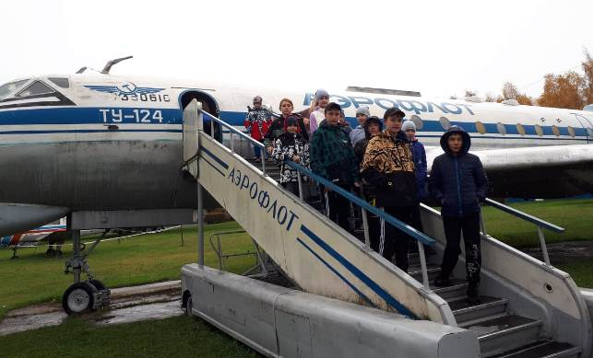

13 октября в рамках регионального культурно-образовательного проекта «Культурная суббота» учащиеся СОШ с. Пионер посетили Музей истории Гражданской авиации г. Ульяновск.
Общее количество экспонатов музея составляет более 4000 единиц хранения. Из этого числа 730 экспонатов − подлинные образцы, отражающие историю гражданской авиации со времен зарождения до наших дней. Основной частью музея является уникальная выставка отечественных самолетов и вертолетов гражданской авиации, размещённой на территории площадью около 18 га, примыкающей к территории центрального аэропорта города Ульяновска (пос. Баратаевка).
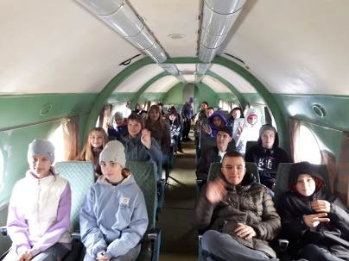
Вся техника была передана музею после завершения ее летного ресурса, часть найдена поисковыми группами и энтузиастами по всей стране. На выставке экспонируется около 50 единиц авиационной техники, от маленького По-2 до современных реактивных гигантов. Одиннадцать экспонатов музея являются памятниками науки и техники. Некоторые из них являются единственными в мире.
